

Observa la figura y escribe el nombre de los órganos que conforman el sistema respiratorio.

El viaje del aire
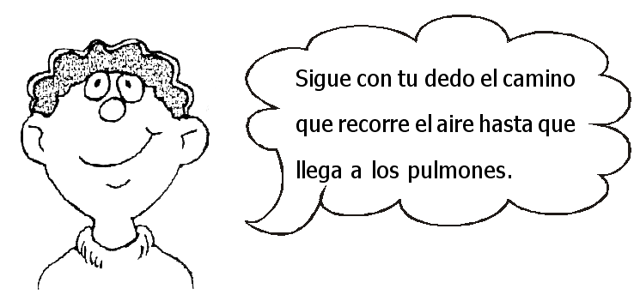

Seguramente sabes que al respirar, el aire entra y sale por la nariz o por la boca. Pero, ¿sabes a dónde va?
Después de entrar por la nariz o por la boca, el aire pasa por un tubo llamado tráquea, hasta llegar a los pulmones.
Finalmente, el oxígeno pasa a la sangre y se reparte por todo el cuerpo.

* Escribe los nombres que faltan. Luego completa.
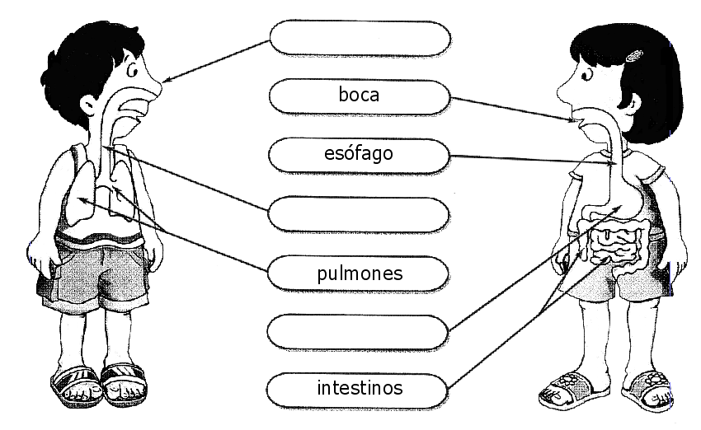

Este es el sistema: Este es el sistema:

